**איך לעבוד עם קונפליקט בליווי?**

**מתודה 1- ייצוג**

נתחיל בכתיבת שמש אסוציאציות של רגשות (לפי גלגל הרגשות) סביב המילה "קונפליקט"- נזמין את המשתתפים/ות להתייחס לכך בשני אופנים- אילו רגשות מעורר בי הקונפליקט ומה הוא קונפליקט בשבילי?

**לאחר מכן נסביר את הנחת היסוד של הסדנה-** מי רוצה קונפליקט? זו לא ממש שאלה, קונפליקטים נמצאים בנו, סביבנו- המציאות קונפליקטואלית.

גם כאשר אנו נמצאים/ות בסביבה עם הדומים/ות לנו, נמצאים פערים וסוגיות לדיון וויכוח.

**זמן: 10 דק' | עזרים: עטים, טושים, דפים לבנים A3/ לוח | נספחים: נספח א'- גלגל הרגשות**

**מתודה 2- דיון בשאלה**

נשאל את הקבוצה:

מה חיובי בקונפליקט? מה שלילי בקונפליקט? מה מפחיד?

מתוך ההנחה שבקונפליקטים יש מרכיבים של פחד, איום וקושי- מה אנחנו עושים כשאנחנו נתקלים/ות במצבי קונפליקט? איזה אסטרטגיות א.נשים בוחרים/ות במצבים כאלו?

**זמן: 5 דק' | עזרים: ללא | נספחים: ללא**

**מתודה 3- הסבר**

נסביר על אסטרטגיות של הימנעות:

קונפליקטים ומצבי עימות עלולים להפעיל מנגנון אנושי- Fight and flight שאלו למעשה סוגים של הימנעות והם קורים לכולנו, זה לא ענין בהכרח מודע או עניין של בחירה, אבל כן חשוב שנכיר בכך. לדוגמא- אדישות, שנאה, ניתוק רגשי/אידאולוגי.

קיימות הטיות ייחוס במצבי קונפליקטים כמו למשל, אישיות, תכונות היצמדות למכנה משותף מאד רחב, כדי לא להתמודד עם המתחים מה שיוצר השטחה של ערכים, עמדות.

**כיוון שאין לנו ברירה וזה נמצא פה- בואו נצא למסע משותף של למידה איך לגשת ולשהות בתוך סיטואציות קונפליקטואליות.** לקונפליקטים כוח בונה וכוח מחרב ועיקר העבודה שלנו היום תהיה לשים לב למתח בין הכוחות של הקונפליקט וללמוד **יחד כיצד להתמודד עימו כאשר הוא קיים וכיצד להגדיל את הרווח מההימצאות בו.**

**הסבר למנחה:** הטיית ייחוס (attribution bias) היא נטייה שיטתית של בני אדם לפרש אירועים ולהסביר התנהגויות של עצמם ושל אחרים בצורה לא מדויקת, לעתים קרובות מתוך הטעיה או חוסר מידע. הטיה זו יכולה להשפיע על האופן שבו אנשים תופסים את העולם, מקבלים החלטות ומקיימים אינטראקציות חברתיות. דוג' להטיות ייחוס: הטיית ייחוס כוונת זדון, הטיית ייחוס חכמת החכמה שלאחר מעשה ועוד..

**זמן: 5 דק' | עזרים: ללא | נספחים: ללא**

**מתודה 4- חשיבה משותפת**

איך נזהה ונתנהל עם קונפליקטים?

נעשה הסבר מהיר על המהלך ועל מודל סגנונות הקונפליקט של תומס-קילמן (Thomas-Kilmann Model). בעזרת מצגת לכלל המעגל.

ישנם מספר מודלים ידועים לניהול קונפליקטים, כאשר אחד מהבולטים שבהם הוא מודל סגנונות הקונפליקט של תומס-קילמן (Thomas-Kilmann Model). מודל זה מציע חמישה סגנונות עיקריים של התמודדות עם קונפליקט, ומבוסס על שני צירים.

לאחר מכן נבקש מהקבוצה להתחלק לקבוצות קטנות של 3 משתתפים/ות בכל אחת.

בקבוצות יתבקשו :

1. לשתף בקונפליקטים בחיים שלהם/ן- מקצועי / אישי
2. לבחור קונפליקט שירצו להתמקד בו כקבוצה
3. מודל- עבודה עם דף מנחה לניתוח הקונפליקט הנבחר על ידי המודל של תומס- קילמן

**מתודה 5- שיתוף**

לסיכום נבקש מכל קבוצה לשתף בתובנה אחת/ מחשבה מעניינת מהעבודה בקבוצה

הנקודות הכי חשובות שכדאי שנצא מכאן היום-

* להתנהל מול הקונפליקטים שמקיפים אותנו מתוך מודעות ובחירה.
* תנועת הצופים היא שיקוף של החברה הישראלית ויש לנו הזדמנות להתמודד בתנאי מעבדה עם חלק מהסוגיות הבוערות ביותר כרגע. נוכל להרוויח פעמיים גם לגעת במה שחשוב עכשיו ולהשפיע על השיח הציבורי וגם לחנך דור שידע לנהל גם את הקונפליקטים העתידיים בחברה.
* מה למדתי על עצמי מתוך התרגול הזה?
* מה איישם בשיחה האמיתית הבאה שתהיה לי?

**זמן: 10 דק' | עזרים: ללא | נספחים: ללא**

**נספח 1- מודלים**

**גלגל הרגשות**

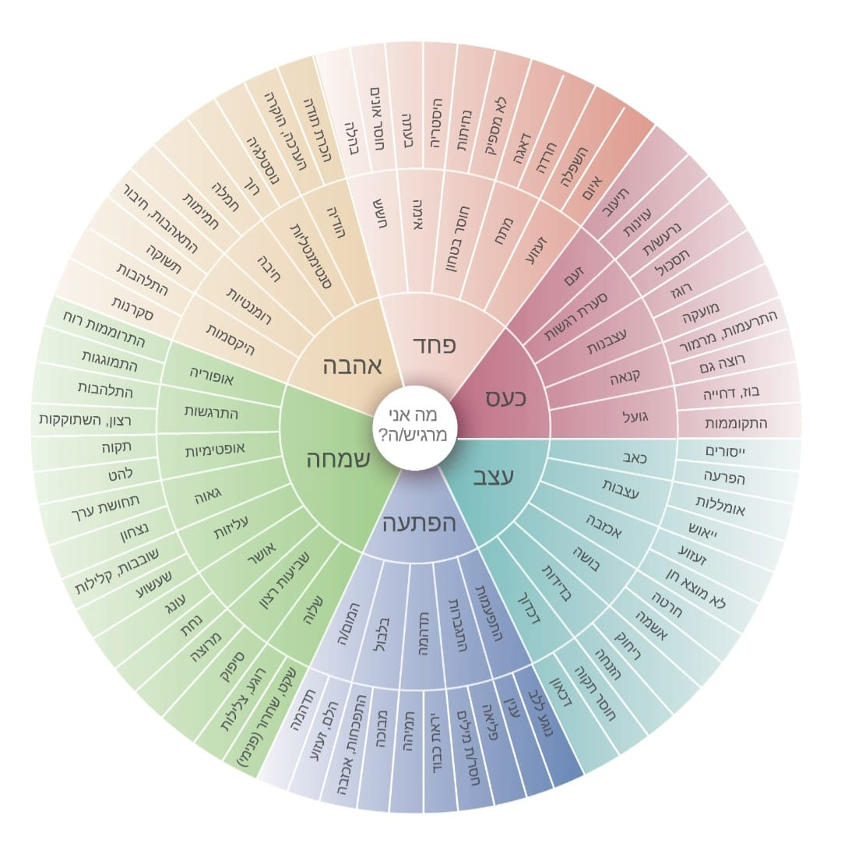

**נספח ב'- חומר למצגת**

**ציר 1- אסרטיביות (Assertiveness)-** עד כמה אדם מעוניין לממש את האינטרסים והצרכים שלו/ה.

**ציר 2- שיתוף פעולה (Cooperativeness)-** עד כמה אדם מעוניין לשתף פעולה עם האחר/ת ולממש את הצרכים שלו.

שני צירים אלו יוצרים חמש התנהגויות שונות:

**1. תחרותיות/ כפייה (Competing)**

הגדרה- אסרטיביות גבוהה, שיתוף פעולה נמוך.

מאפיינים- גישת "מנצח-מפסיד" (Win-Lose). האדם מתמקד/ת בהשגת מטרותיו האישיות על חשבון האחר/ת. הגישה מתאימה למצבים בהם יש צורך בקבלת החלטה מהירה, או כאשר עמדתך נכונה ומהותית.

**2. ויתור (Accommodating)**

הגדרה- אסרטיביות נמוכה, שיתוף פעולה גבוה.

מאפיינים- גישה של ויתור על האינטרסים האישיים לטובת האחר/ת. הגישה מתאימה כאשר הנושא אינו חשוב לך במיוחד, או כאשר חשוב לשמר את מערכת היחסים על פני הקונפליקט.

**3. הימנעות (Avoiding)**

הגדרה- אסרטיביות נמוכה, שיתוף פעולה נמוך.

מאפיינים- הימנעות מהקונפליקט לחלוטין, בתקווה שהוא ייפתר מעצמו. גישה זו יעילה לעיתים בקונפליקטים שוליים, אך עלולה להוביל להסלמה בנושאים מהותיים.

**4. פשרה (Compromising)**

הגדרה- אסרטיביות בינונית, שיתוף פעולה בינוני.

מאפיינים- גישת "הכל או כלום". כל צד מוותר על חלק מצרכיו כדי להגיע להסכמה. הגישה מתאימה כאשר הזמן מוגבל, או כאשר שני הצדדים שווים בכוחם.

**5. שיתוף פעולה (Collaborating)**

הגדרה- אסרטיביות גבוהה, שיתוף פעולה גבוה.

מאפיינים- גישת "מנצח-מנצח" (Win-Win). הצדדים פועלים יחד למציאת פתרון יצירתי שיספק את הצרכים של כולם/ן. זהו הסגנון היעיל ביותר לקונפליקטים מורכבים וחשובים, הדורש זמן, תקשורת טובה ואמון.

חשוב לזכור שאין סגנון אחד "נכון" לכל מצב. מנהל/ת טוב/ה צריכ/ה לזהות את אופי הקונפליקט והצדדים המעורבים, ולבחור את הגישה המתאימה ביותר כדי להשיג את התוצאה הטובה ביותר לארגון ולעובדים. על פי מודל תומס-קילמן, הגישה היחידה שמובילה לתוצאת Win-Win (ניצחון הדדי) היא גישת ה"שיתוף פעולה" (Collaborating). גישה זו מתאפיינת במידה גבוהה של אסרטיביות (רצון להשיג את המטרות שלך) וגם במידה גבוהה של שיתוף פעולה (רצון לעזור לצד השני להשיג את מטרותיו).

**איך מזהים את הסוגים השונים של קונפליקטים?**

יש קונפליקטים על משאבים (כסף, זמן, תפקידים), קונפליקטים על ערכים ועקרונות, קונפליקטים בין-אישיים שנובעים מחוסר תקשורת או אי-הבנות, וקונפליקטים מבניים הנובעים מחוסר בהירות בתפקידים או מערכות לא יעילות.

כדי ליישם אותה בפועל, ישנם מספר צעדים קריטיים:

**1. הפרדת האדם מהבעיה**

במהלך הקונפליקט, קל מאוד להיתפס לרגשות שליליים כלפי האדם שמולך. הצעד הראשון הוא להפריד בין הבעיה עצמה לבין האדם המעורב/ת בה. במקום לחשוב "הוא/היא עושה לי דווקא", התמקדו ב"איך נפתור את הבעיה הזו יחד?".

**2. הגדרת האינטרסים במקום העמדות**

עמדה היא מה שאנחנו רוצים/ות ("אני רוצה להוביל את הפרויקט הזה").

אינטרס הוא הסיבה שמאחורי הרצון ("אני רוצה להוביל את הפרויקט הזה כי אני רוצה להתקדם בקריירה ולהוכיח את היכולות שלי").

כדי להגיע ל-Win-Win, יש לחשוף את האינטרסים האמיתיים של כל צד. כך אפשר למצוא פתרון יצירתי שמשרת את האינטרסים של שני הצדדים, גם אם הוא לא מתיישב עם העמדות הראשוניות.

**3. חשיבה יצירתית: "הגדלת העוגה"**

במקום לראות את הקונפליקט כמשחק סכום אפס שבו מה שאחד/ת מרוויח/ה השני/ה מפסיד/ה ("מי ת/יקבל את הפרויקט?"), נסו לחשוב איך אפשר לייצר יותר ערך עבור שני הצדדים. שאלו שאלות כמו:

"אילו פתרונות נוספים יכולים לשרת את שנינו?"

"האם יש דרך שבה שנינו נוכל לקבל את מה שחשוב לנו?"

"האם ניתן לפצל את הפרויקט כך ששניכם/ן תהיו מעורבים בחלקים שחשובים לכם/ן?"

**4. הקשבה והבנה הדדית**

כדי להצליח בגישת שיתוף הפעולה, יש צורך בהקשבה אמיתית ומלאה. זה לא רק לשמוע את המילים של הצד השני, אלא להבין את הרגשות, החששות והצרכים שמאחוריהן. ככל שההבנה ההדדית עמוקה יותר, כך קל יותר למצוא פתרון ששני הצדדים ירגישו מרוצים ממנו.

**5. פתיחות, שקיפות ונדיבות**

הגישה הזו דורשת רצון טוב מצד כל המעורבים/ות. שני הצדדים צריכים להיות פתוחים לחשוף את הצרכים שלהם/ן וגם מוכנים/ות להיות נדיבים/ות בנושאים שפחות חשובים להם/ן, כדי לאפשר לצד השני להשיג את מטרותיו. זוהי דרך שמבוססת על אמון הדדי ועל ההבנה שפתרון משותף ישרת את כולם/ן בטווח הארוך.

**המשך נספח ב'- המודל:**

תמונה שמכילה טקסט, צילום מסך, גופן, קו

תוכן בינה מלאכותית גנרטיבית עשוי להיות שגוי.

**נספח ג'- דף עבודה:**

**שלב 1: בחירת קונפליקט רלוונטי**

**הנחיה:**  
בחרו קונפליקט אמיתי שמישהו/י מהקבוצה מעורב/ת בו (או שהיה עד/ה לו) ברמה ניהולית, צוותית או בין-אישית.  
רצוי קונפליקט שעדיין לא נפתר לגמרי.

**תיאור הקונפליקט בקצרה:**

___________________________________________________________________________________________________________________________________________________________________________________________________________.

**שלב 2: הפרדת האדם מהבעיה**

**שאלות מנחות:**

* האם אני מזהה רגשות או שיפוטיות כלפי האדם שמעורב בקונפליקט?
* מהי הבעיה האובייקטיבית – בלי קשר לאישיות של האדם?

**הגדרת הבעיה (בלי אשמה אישית)**

___________________________________________________________________________________________________________________________________________________________________________________________________________.

**שלב 3: הגדרת אינטרסים (ולא רק עמדות)**

**שאלות מנחות:**

* מה אני רוצה? (עמדה)
* למה זה חשוב לי? (אינטרס)
* מה אני מניח/ה שהצד השני רוצה ולמה?

**כתבו את האינטרסים של שני הצדדים:**

|  |  |  |
| --- | --- | --- |
| **צד** | **עמדות** | **אינטרסים** |
| אני |  |  |
| הוא/היא |  |  |

**שלב 4: חשיבה יצירתית – הגדלת העוגה**

**שאלות מנחות:**

* אילו פתרונות אפשריים ישרתו את שני הצדדים?
* האם יש חלוקה מחדש שתאפשר גם וגם?

**הצעות לפתרונות יצירתיים:**

_______________________________________________________________________________________________________________________________________.

**שלב 5: הקשבה והבנה הדדית**

**שאלות מנחות לתרגול בשיחה או הדמיה:**

* מה הצד השני מרגיש/ה וחושש/ת שיקרה?
* מה חשוב לו/לה באמת מעבר למילים?

____________________________________________________________________________________________________________________________.

**שלב 6: נדיבות ופתיחות**

**שאלות מנחות:**

* באילו תחומים אני מוכנ/ה לוותר או להתגמש כדי לייצר אמון?
* מה אני מצפ/ה מהצד השני כדי להתקדם?

**עקרונות להסכמה משותפת:**

___________________________________________________________________________________________________________________________________________________________________________________________________________.